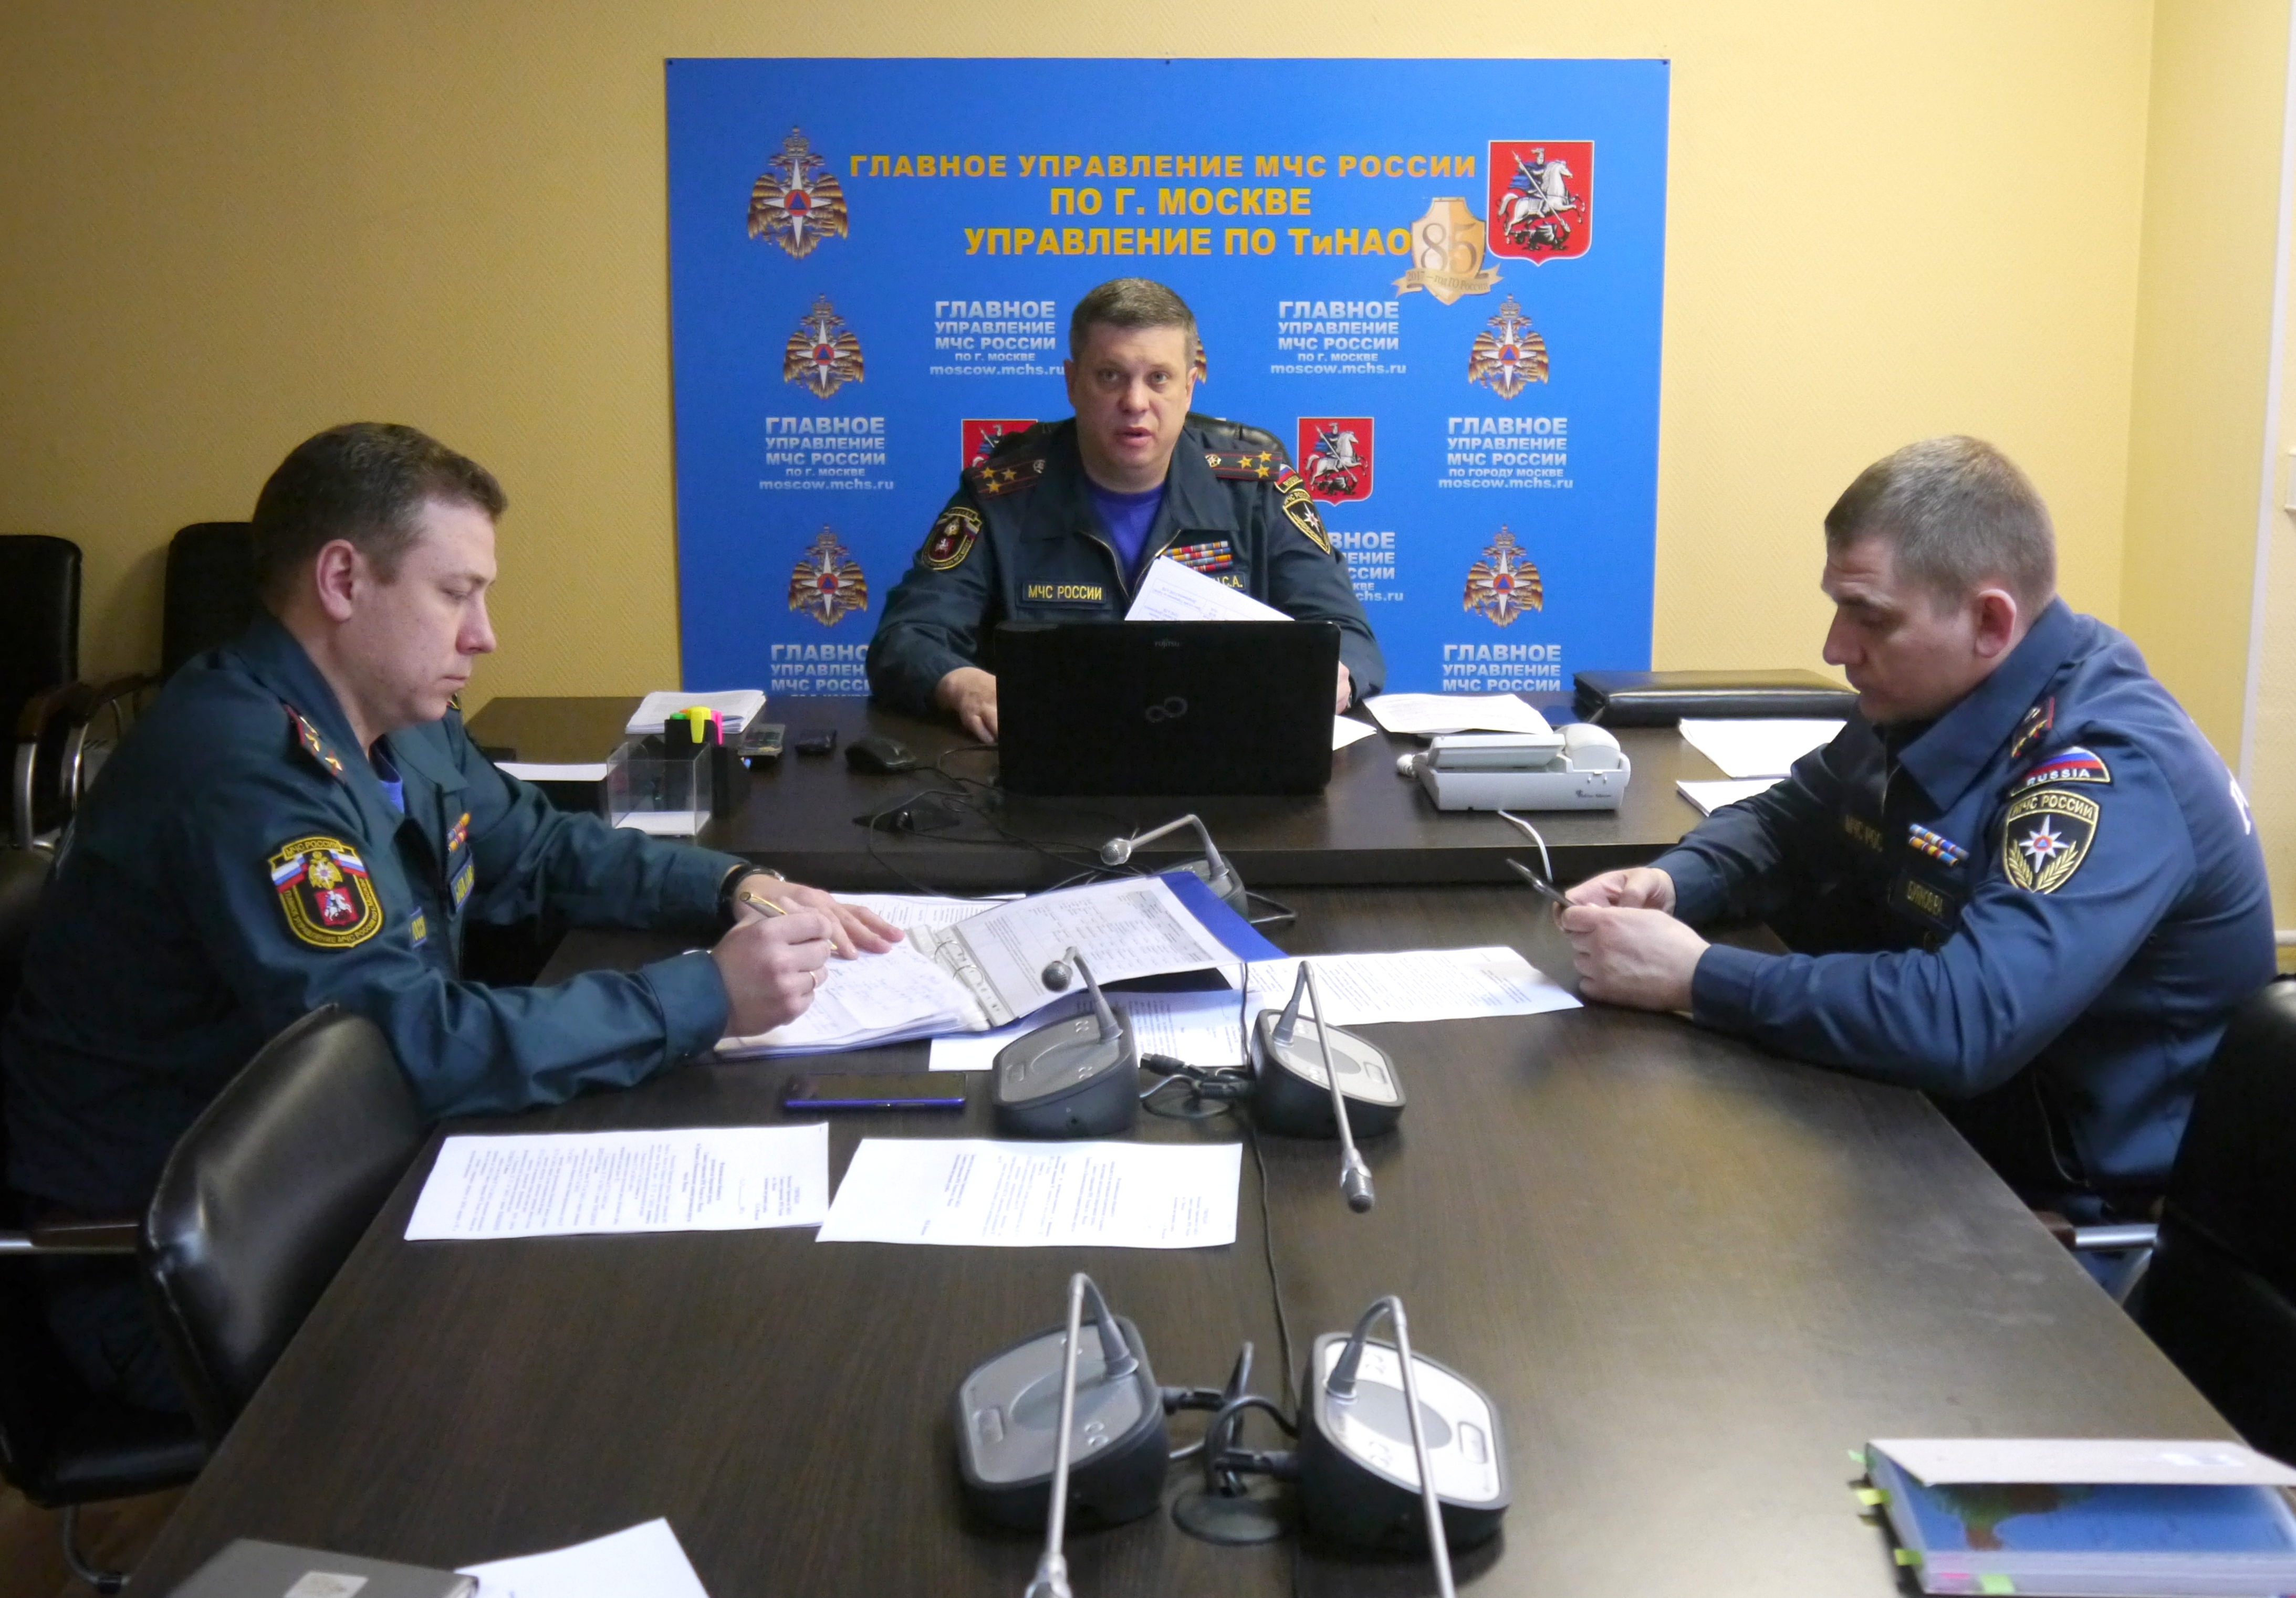
В первый день командно-штабных учений МЧС России все силы и средства Управления по ТиНАО Главного управления МЧС России по г. Москве, префектуры ТиНАО города Москвы, Управления по ТиНАО Департамента ГОЧСиПБ, ГБУ «Автомобильные дороги ТиНАО», ГБУ «ДО ТЗФ ТиНАО», силы и средства муниципальных образований ТиНАО города Москвы приведены в готовность к реагированию на возникающие чрезвычайные ситуации.
Под руководством начальника Управления МЧС по ТиНАО Сергея Мусаеляна и заместителя префекта ТиНАО Михаила Афалова для отработки вопросов организации управления и взаимодействия сил органов исполнительной власти при ликвидации ЧС, совершенствования навыков членов КЧСиПБ окружного уровня, а также сбора и обобщения информации, поступающей от муниципальных образований и последующего доклада в штаб руководства учения развернута оперативная группа ТиНАО.
Кроме того, проводится проверка готовности сил и средств окружного звена Московской городской территориальной подсистемы единой государственной системы предупреждения и ликвидации ЧС по ТиНАО в выполнении мероприятий по защите населения и территории, готовности сводных отрядов по тушению природных пожаров к выполнению возложенных на них задач при ликвидации последствий ЧС.
На учебных площадках ТиНАО запланировано участие подразделений других АО Москвы с отработкой практических действий по тушению лесных пожаров и ликвидации последствий паводка.
На заключительном этапе тренировки будет осуществлена Демонстрация практических действий, созданной группировкой сил и средств по тушению условного природного пожара (поселение Клёновское, деревня Зыбино).

